|  |
| --- |
|  |
| Познание мира «Как погода влияет на жизнь человека?» |
|  |

|  |
| --- |
| Учитель: Токтасова А.К. |

КРАТКОСРОЧНОЕ ПЛАНИРОВАНИЕ

Урок 28

Сквозная тема: Окружающая среда

Тема: Как погода влияет на жизнь человека?

|  |  |  |  |  |
| --- | --- | --- | --- | --- |
| **УРОК:** | Школа: |  |  | |
| **Познание мира** |  |  |  | |
|  |  |  |  | |
|  |  |  |  | |
| **Дата:** | Имя учителя:  Токтасова А.К. |  |  | |
|  |  |  |  | |
| **КЛАСС: 2 «Б»** | Количество | Количество отсутствующих: |  | |
|  | присутствующих: |  |  | |
|  |  |  |  | |
| **Цели** | 2.2.2.1. Анализировать положительные и отрицательные характеристики погоды для жизни и хозяйственной деятельности людей | | |  | |
| **обучения,** |  | | |  | |
| **которым** |  |  |  | |
| **посвящен** |  | | |  | |
| **урок:** |  | | |  | |
|  |  | | |  | |
| **Предполагаемый результат:** | **Все учащиеся смогут:** |  |  | |
|  | Уточнить представления о погоде и климате и их влиянии на жизнедеятельность человека | | |  | |
|  | **Большинство учащихся смогут:**  составить прогноз погоды на сегодняшний день | | |  | |
|  | **Некоторые учащиеся смогут:** | | |  | |
|  | Сделать выводы о взаимосвязи природных явлений и образа жизни человека | | |  | |
|  |  | | |  | |
| **Основные термины и словосочетания:** | Погода, климат, прогноз погоды, термометр, засуха. | | |  | |
|  |  | | |  | |
| **Материал прошедших уроков** | Ориентирование на местности | | |
| **Ход урока** | | |  | |

|  |  |  |
| --- | --- | --- |
| **Временное планирование** | **Планируемые мероприятия** | **Ресурсы** |
| 2 мин  3 мин | **Создание положительного эмоционального настроя**  Сегодня на урок к нам заглянуло солнышко:  Встало солнце кислое, Смотрит — небо скисло,  В кислом небе кислое Облако повисло...  И спешат несчастные Кислые прохожие  И едят ужасно Кислое мороженое... Даже сахар кислый! Скисло все варенье! Потому что кислое Было настроение.  -Что значит «кислое» настроение? Как оно проявля­ется у людей?  - Какое у вас сейчас настроение? Чтобы урок пошел каждому впрок, Активно в работу включайся, дружок!  **Проверка домашнего задания** | карточки |
| 3 мин | **Этап постановки цели урока перед учащимися**  **Видеоанализ**  Просмотр видеофрагмета мультфильма «Испорченная погода»  -Как вы думаете, чем мы сегодня будем заниматься на уроке?  Ничто в природе на Земле не оказывает такого заметного влияния на жизнь каждого человека, как погода. Это тема нашего разговора сегодня. | видео |
| 2 мин  3 мин  2 мин  2 мин  2 мин  2 мин  5 мин  3 мин | **Этап усвоенияновых знаний**  **Беседа**  Что вы делаете перед тем, как выйти на улицу? (Смотрим в окно)  Зачем?(Посмотреть, какая там погода.Одеться в соответствии с погодой)  **Корзина идей** «Что такое погода»  - В прошлом погодой называли солнечные безветрен­ные дни.Когда шел дождь, мела метель или падал густой снег, то, как вы думаете, что говорили о таком дне? (Ненастье)  (Погода - это состояние воздуха в данное время в данной местности, сочетание температуры воздуха, облачно­стиосадков, ветра)  **Беседа**  -Где мы можем узнать отом, что приготовила погода на завтра и в ближайшиедни? (Мыобычно узнаем, сидя у радиоприемникаили телевизора….)  — Что такое прогноз погоды? (Это научное предположение о будущем состоянии погоды)  Как называется прибор для измерения температуры воздуха? (Термометр)  **Трехъязычие (слова записаны на карточках, висят на доске)**  **Ауарайыболжамы прогноз погоды weatherforecast**  **Термометр**  **Термометр**  **Thermometer**  **Беседа**  **Просмотр видео о погоде**  -Какая наука занимается изучением погодных условий? (Метеорология.)  Каждая группа будет исследовать определенный при­знак погоды в определённое время года, т.е. вы будете метеорологами. Составить кластер. (Метеоро­лог - специалист по погоде, наблюдатель и исследова­тель атмосферных явлений.)  Защита пработы.  **Динамическая пауза «Солнышко лучистое»**  **Работа в группах**  1-я группа  Задание: Выбери только те слова, которыми можно охарактеризовать погоду (большая, сильная, тёплая, холодная, дождливая, ветреная, жаркая, узкая, широкая, сырая, сухая, крепкая, тонкая, маленькая, огромная, солнечная, крепкая) (тетрадь, с.62, задание 1)  2-я группа изучает народные приметы о погоде (тетрадь, с.62,задание 2)  3-я группаВыясняет как влияет погода на жизнь и хозяйственную деятельность людей (учебник, с.82, задание).  4-я группаСоставляет прогноз погоды на сегод­ня.  По­смотрите в окно и ответьте на вопросы.  Какое сегодня число?  Какова облачность?  Какая температура воздуха?  Выпадают ли сегодня осадки?  Если да, то в виде чего?  Есть ли сегодня ветер?  Как определили?  **Презентация работы групп.** | Корзина идей  Карточки со словами  видео  кластер  Видео  Задания на листах  Звучит песня «У природы нет плохой погоды» |
| 5 мин | **Этап проверки понимания ново­го материала**  -Чем отличается погода от климата?  Для каждого участка земного шара один и тот же ха­рактерный режим погоды повторяется из года в год.  Говоря об особенностях сегодняшнего дня, мы имеем дело с погодой.  **Климат - это характерная (регуляр­но повторяющаяся) смена погодных условий в течение года.**  Для каждой местности свойственен вполне определенный климат, а погода отдельного дня может при­носить сюрпризы.  **Тест «Погода», тетрадь, с.63**  **Проверка результатов работы.** | тетрадь |
| 5 мин  1 мин | **Рефлексия и оце­нивание**  Оценивание и рефлексивная беседа.  -Что нового вы для себя сегодня открыли?  -Как вы думаете, есть ли связь между погодой и живой природой?  -Какие изменения в жизни людей связаны с изменением погоды?  -Влияет ли температура воздуха на жизнь растений, животных  -Кто доволен своей работой на уроке?  -Что именно вас порадовало?  -А сейчас вы каждый оцените свою работу на уроке, используя для этого условные обозначения. (Слайд.)  Я доволен своей работой. (Солнышко.)  Я не совсем понял эту тему. (Солнце с тучкой.)  Я не понял тему, мне нужна помощь. (Тучка.)  **Домашнее задание**  *Придумай рассказ о влиянии погоды на жизнь людей.*  *узнай еще народные приметы и расскажи о них своим одноклассникам*  **\*Составление синквейна на тему «Погода». (Резервное задание)** | карточки |

**Приложение.**

Ворона купается -к тёплой и хорошей погоде.

Ласточки летают высоко -к хорошей погоде,если летают низко-к дождю,так как насекомые перед пождём летают около земли.

Мухи проснулись рано и жужжат сильно-к ранней и тёплой весне,а жужжат к перемене погоды,будет дождь.

Воробьи перелетают стайками с места на место-к ненастью,сильному дождю или грозе.

1-я группа

Задание: Выбери и подчерните только те слова, которыми можно охарактеризовать погоду. Большая, сильная, тёплая, холодная, дождливая, ветреная, жаркая, узкая, широкая, сырая, сухая, крепкая, тонкая, маленькая, огромная, солнечная, крепкая. (Тетрадь, с.62, задание 1)

2-я группа изучает народные приметы о погоде (тетрадь, с.62,задание 2)

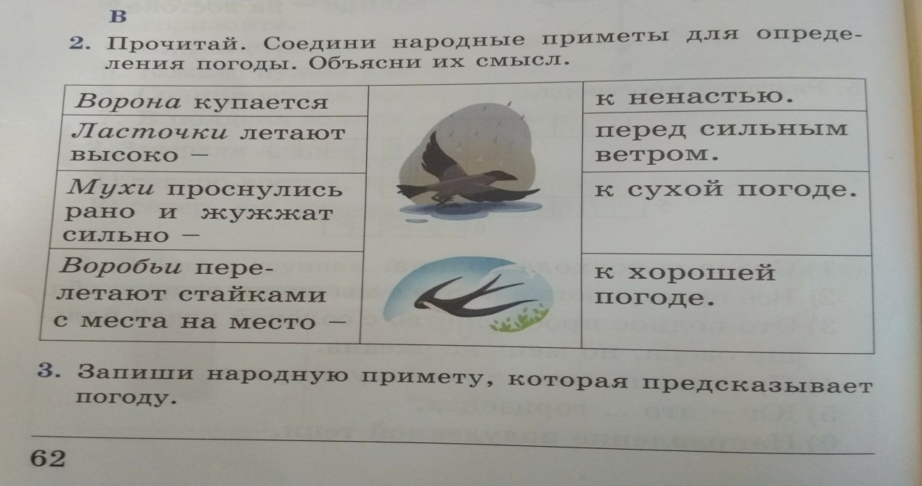

_______________________________________________________________________

3-я группа. Выясняет как влияет погода на жизнь и хозяйственную деятельность людей (учебник, с.82, задание).

|  |  |
| --- | --- |
| **Положительное воздействие природы на жизнь человека**  **+** | **Отрицательное воздействие природы на жизнь человека**  **-** |
|  |  |
|  |  |
|  |  |
|  |  |

4-я группа. Составляет прогноз погоды на сегод­ня.

|  |  |
| --- | --- |
| По­смотрите в окно и ответьте на вопросы. |  |
| Какое сегодня число? |  |
| Какова облачность? |  |
| Какая температура воздуха? |  |
| Выпадают ли сегодня осадки? |  |
| Если да, то в виде чего? |  |
| Есть ли сегодня ветер? |  |
| Как определили? |  |